新 书 推 荐

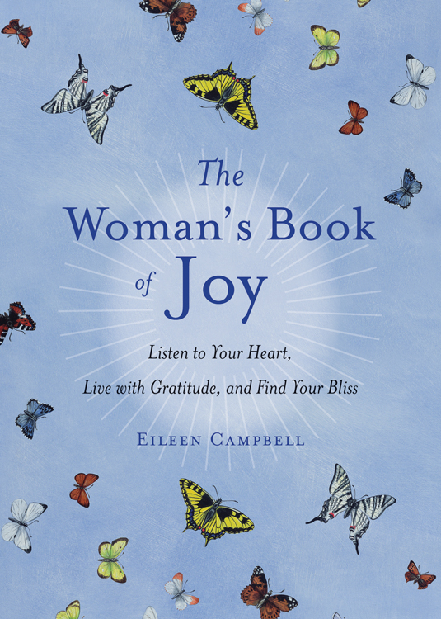
中文书名：《女人的幸福书》
英文书名：THE WOMAN'S BOOK OF JOY
作 者：Eileen Campbell
出 版 社：Conari Press
代理公司：Biagi/ANA/ Conor Cheng
出版时间：2016年3月
代理地区：中国大陆、台湾
页 数：288页
审读资料：电子稿
类 型：励志

内容简介：

女人的一生要面临许多挑战。在众多挑战中，最普遍存在的是如何关爱自己。大多时候，女人更倾向于关心他人胜于关怀自己。在女人的生活不如所愿时，自信心过低、焦虑和抑郁便会汹涌袭来，将她们打翻在地。但其实，在女人的内心深处有一个强大的力量——不依靠外部因素就可以发现真正快乐的能力。这是一种人人都有的强大力量。一旦女人找到了开启幸福之泉的开关，再也没有什么事情足以让她忧伤。

这本书激励女人更多的去关注自己内在的需求，以无比的勇气和愉悦的心态，直面生活中的任何挑战。这是一本练习手册，可以让你接近自己内心的智慧，更加自信，更有能力抵御悲伤，处理依赖关系。

书中有150篇冥想，每段开头都有一段激励人心的引言，之后是充满思考的冥想文章，最后以一段结语结束。这些冥想文章，带来我们去思考如下命题：

自我意识的发展
放手
相信你的梦想
活在当下
找到属于你的目标
学会友善
乐观
相信宇宙的力量
欣赏生命的馈赠

每日的陪伴是心灵的SPA。这本书是一个资源宝库，女人可以从中收获日常的平静，拥抱生活中的美好与希望。

作者简介：
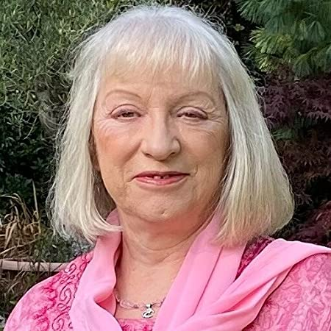
艾琳·坎贝尔（Eileen Campbell）是一位心灵励志类图书的作者。她有一套很成功的选集，销售了25万册，被媒体赞誉为“永恒的智慧珍宝”。她跟随不同老师学习各种传统文化，将丰富的知识和人生历练带入书中。她有一份具有开拓性的职业——自助和灵修类图书出版商，也为BBC广播2套和4套撰写文章、主持节目。她目前将自己的精力，主要专注于瑜伽、写作和园艺。目前生活在英格兰。这是她的个人主页： www.eileencampbellbooks.com。

谢谢您的阅读！
请将回馈信息发至：程衍泽 (Conor)
安德鲁﹒纳伯格联合国际有限公司北京代表处
北京市海淀区中关村大街甲59号中国人民大学文化大厦1705室, 邮编：100872
电 话：010-82504406
手 机：13072260205（微信同号）
传真：010-82504200
Email: Conor@nurnberg.com.cn
网址：www.nurnberg.com.cn
微博：http://weibo.com/nurnberg
豆瓣小站：http://site.douban.com/110577/
微信订阅号：ANABJ2002


